 | ちょっと待って。その先を考えよう。 | 考えよう。解決方法はもっとある！
 | みんなが幸せになるには？ | みんなでじっくり取り組もう！

ねらい  展開 | １．ピア･サポートの意味、５年生の授業で学習することを確認させる。  ２．行動の結果を予想するコツを教え、練習させる。
活動項目  (所要時間) |  | 活動内容 | 準備物
1．確認と導入 (9) |  | 確認：  導入：  ○本時の問題場面の提示  ・こんなとき、自分だったらどうするだろう？  ・「そうだ！」と、思いついてすぐ動き出してしまう前に、してほしい  ことがある。 | ｶｰﾄﾞ  ポスター  掲示プリ  ①~④
  ○ﾋﾟｱ･ｻﾎﾟｰﾄの意味：「仲間や友だち同士が、おたがいに支え合い、助け合う」
  ○小5の目標：「問題にみんなでじっくり取り組めるようになろう！」
  ○「問題」とは… 私たちが生活していく中で「困ったな」とか
  「ちょっと変だな、おかしいな」と感じること
  １．僕たちが通う学校の校庭の隅には、勉強で育てている植物が置いてある。そこは他の教室からは見えにくい場所。
  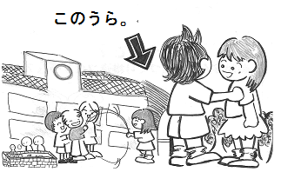
  ２．ある日、休み時間が終わって教室に戻って行く途中、その校庭の隅でウロウロしている1年生を見かけた。気になって近づいてみると…泣きそうな顔をしている。
  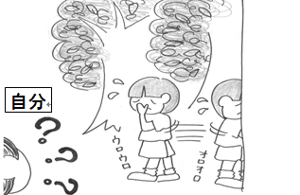
  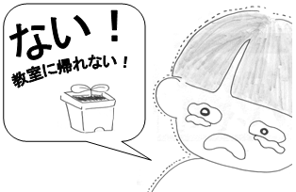
  ３．「どうしたの？」と、話しかけてみると「朝顔がない…」と小さな声。僕は一緒に探し始めたけど見つからない。時間はどんどん過ぎていく…。1年生の子は段々にイライラし始めたのか地面を蹴って「あ～！もう!!教室に帰れないよ！」と言う。「教室にあるかもしれないよ？」と言っても落ち着く様子はない。
  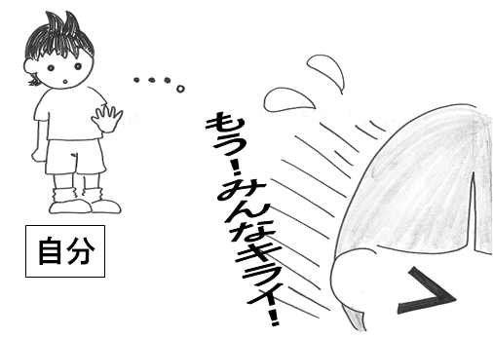
  ４．それどころか「もうっ！みんなキライ！」とか言って、木の陰に入って行こうとする。そんなところに入ったら怪我をするかもしれないし、誰にも見つけてもらえないかもしれない。「あっち行って」と言われても、本当に放っておくわけにもいかないし…。そういえば、自分のクラスの授業は社会でグループ新聞を作っているはずだ。みんな僕が調べてきたことを待っているんじゃないだろうか。僕がいなかったら、先生も心配しているんじゃないかな。それとも遊んでいると思われて怒られるかも。どうしよう…？
2．目標や流れの説明(1) |  | テーマ：「ちょっと待って。その先を考えよう。」  目 標：行動する前に、それをしたらどうなるか予想しよう！ | 模造紙①
3．活動  ｢それをしたらどうなる？｣(29)  活動の留意点：この活動は「思いついた方法について、行動する前に考えること」が目的である。そのため、ここで挙げている解決方法は敢えて両極端なものになっていて現実味がないかもしれない。また、児童はこれら以外の方法を口にするかもしれない。しかし、それは次回の授業に回すこととして、今日はこの方法をしたらどうなるか？を予想する練習に焦点を当てること。 |  | ・解決すべき問題「2人が教室に戻れるようにするには、どうしたらよいだろうか？」  ・みなさんがパッと思いついた方法の1つに  「だれかを呼びに行く（1年生の子は置いていく）」があるだろう。  ・もし本当に、この方法をしてみたら、一体どんなことが起こるか、  考えたことがありますか？  →プリントA配付。  今日、先のことを想像する解決方法「１年生の子をおいてだれかを呼びに行く」。  行動する前に、それをしたらどうなるか予想するコツ３つ！  （例として解決方法１についての結果を埋めながら、説明する）  コツ１．「関係するそれぞれの人の立場に立って予想する」  ここでは①自分、②１年生の子、③自分のクラスの友だちと先生、④1年生の子のクラスと先生  コツ２．「よい結果だけでなく、よくない結果も予想する」  物事には必ず両面ある。もちろん、立場が変われば結果も変わる。  コツ３．「すぐ起こる結果だけでなく、あとになって起こる結果も予想する」  今がよければよいのではなく、あとになって大変なことになる場合も。  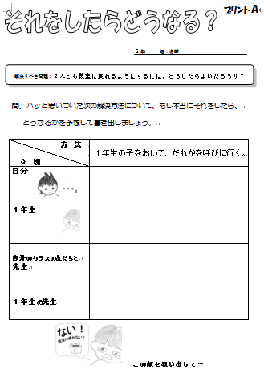  ・全体で考え方を練習する。  ・3-4名のグループで考える。  全体シェアリング  ○子どもたちの意見を聞いて、表を埋めていく。  まとめ  ○行動する前に「これをしたらどうなる？」と予想することが大事。  ○何も考えずに行動することは、時々とても大きな問題になる。  ○してしまってから「わからなかった」「何も考えていなかった」では、済まないことがたくさんある。 | プリA  児童数  ×  ｶｰﾄﾞ  ｶｰﾄﾞ  ｶｰﾄﾞ  ｶｰﾄﾞ
4．確認(2) |  | ・プリントを用いて学習したことの確認を行う。  ⇒キーワード「それぞれ」「よい」「「よくない」「すぐに」「あとになって」 | 児童数  ×  プリ  おもて
5．振り返り用紙記入(4) |  | ・各自で本時を振り返り、振り返り用紙を記入する。 | 児童数  ×  プリ  うら

 | ちょっと待って。その先を考えよう。 | 考えよう。解決方法はもっとある！
 | みんなが幸せになるには？ | みんなでじっくり取り組もう！

ねらい  展開 | １．問題の解決方法を複数考えるためのコツを教えできるようにさせる。
活動項目  (所要時間) |  | 活動内容 | 準備物
1．復習 (7) |  | 復習：  導入：  ・前回は、思いついたことをすぐに実行に移すのではなく、｢これをしたらどうなるか？｣と先を予想することの大切さとその方法を学習した。  ・今日は他の解決方法(より多くの解決方法)を考える学習。 | ｶｰﾄﾞ  ポスター
  ○ﾋﾟｱ･ｻﾎﾟｰﾄの意味：「仲間や友だち同士が、おたがいに支え合い、助け合う」
  ○小5の目標：「問題にみんなでじっくり取り組めるようになろう！」
  ○行動する前に、それをしたらどうなるか予想するときのコツ3つ：
  コツ１．「関係するそれぞれの人の立場に立って予想する」
  コツ２．「よい結果だけでなく、よくない結果も予想する」
  コツ３．「すぐ起こる結果だけでなく、あとになって起こる結果も
  予想する」
2．目標や流れの説明(1) |  | テーマ：「考えよう。解決方法はもっとある！」  目 標：2つ以上の解決方法が考えられるようになろう！ | 模造紙①
3．活動  ｢いろいろあるんだね｣ (30) |  | ・問題場面の確認（第1回と同様）  ・解決すべき問題は、  ・前の授業のときに考えた解決方法は、  方法1. 1年生の子をおいて、だれかを呼びに行く。  もっと他の解決方法があるのでは？と言っている人もいましたね。  ○解決方法が1つしか考えられないと、上手くいかなかったときに困ります。うまくいっていたとしても、何かあったときに対応できません。  ○解決方法は（最低でも）2つ以上思いつくことができるとよいのです。  ・3-4名のグループになる、プリントA配付  ２つ以上の解決方法を思いつくためのコツ３つ  コツ１「はじめから○×をつけない」  ｶｰﾄﾞ  まずは「たくさん」思いつくことがよいことなので、「ちょっとおかしいな」と感じる方法でも、思いついたらどんどん書き出す。  コツ２「それぞれの立場に立って解決方法を考える」  ｶｰﾄﾞ  ・１年生の子の願いは、「朝顔が見つかること。」そのために自分ができることは一緒に探してあげること。  ⇒「方法2 . 見つかるまで、とにかくいっしょに探し続ける。」  ・自分の願いは、「教室に戻り、社会の調べてきたことをみんなに伝えること。」  そのために自分がすることは、教室に戻ること。  ⇒「方法3 . 1年生のことをおいて、何ごともなかったかのように教室にもどる。」  コツ３「みんなの願いが少しでもかなう解決方法を考える」  ｶｰﾄﾞ  ・それぞれの立場で考えられる極端な方法を思いついたら（上記で考えたような）、その間にある方法を考える。すると、みんなの願いが少しずつでも叶う方法を思いつくことができる。  ・「1年生の子をおいて、だれかを呼びに行く。」は、ちょっと自分寄りの発想。  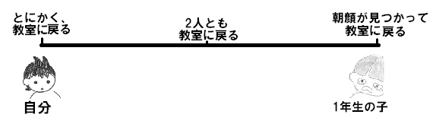  考えるときのイメージ    ・自分の願いと、1年生の子の願いが、いっぺんに、少しずつでも叶うような方法をグループで話し合ってみよう。  全体シェアリング  少し変わった解答でも、今日は○×はつけないというルールを守る。  ＊「とにかく朝顔を見つける」という回答があるかもしれないが、どうすれば朝顔は見つけられるのか、また、どうすれば見つからなくても２人とも教室に戻れるのか、そのための解決方法を見つけるのが今回の課題。  【回答例】  ・「一緒に先生のところ（または教室）へ行こう」ととにかく説得する。  ・１年生のことは置いたまま、急いで職員室に誰か先生を呼びに行く。  ・大声を出して誰か助けを呼ぶ。  ・「あっちにあるかも！」と言い、１年生の気持ちを乗せてさりげなく１年生の教室へ引っ張っていく。  ・追いかけっこをしかけて、ちょっとふざけながら教室へ誘導する。  ＊時間の都合でそれぞれの方法について“先のことを予想する”ことは行わないが、  実際にこれから選ぶときには予想してから選ぶことが必要であると説明。  まとめ  ○解決方法は考えれば考えるほど、よりよい方法を考え出せる可能性がありそう。  ○解決方法は友だちと考えることはよいことです。（三人寄れば文殊の知恵と言う。）でも、もしも問題が起きたときに誰もいなければ、今日のコツを思い出して一人でも思いつけるようになっておくとよい。 | ｶｰﾄﾞ  プリA  児童数  ×  掲示プリ  ①~④
  ２人が教室に戻れるようにするには、どうしたらよいだろうか？
4．確認(3) |  | ・プリントを用いて学習したことの確認を行う。  ⇒キーワード「○×」「立場に立って」「みんなの願い」 | 児童数  ×  プリ  おもて
5．振り返り用紙記入(4) |  | ・各自で本時を振り返り、振り返り用紙を記入する。 | 児童数  ×  プリ  うら

 | ちょっと待って。その先を考えよう。 | 考えよう。解決方法はもっとある！
 | みんなが幸せになるには？ | みんなでじっくり取り組もう！

ねらい  展開 | １．問題にじっくり取り組むコツをすべて使いながら、問題解決過程を一通り経験させる。  ＊2時間に分けるか、60分に延長して実施する方法もある。
活動項目  (所要時間) |  | 活動内容 | 準備物
1．復習 (4) |  | 復習： | ｶｰﾄﾞ  ポスター
  ○ﾋﾟｱ･ｻﾎﾟｰﾄの意味：「仲間や友だち同士が、おたがいに支え合い、助け合う」
  ○小5の目標：「問題にみんなでじっくり取り組めるようになろう！」
  ○2つ以上の解決方法を思いつくときのコツ：
  コツ１「はじめから○×をつけない」
  コツ２「それぞれの立場に立って解決方法を考える」
  コツ３「みんなの願いが少しでもかなう解決方法を考える」
  ○行動する前に、それをしたらどうなるか予想するときのコツ3つ：
  コツ１．「関係するそれぞれの人の立場に立って予想する」
  コツ２．「よい結果だけでなく、よくない結果も予想する」
  コツ３．「すぐ起こる結果だけでなく、あとになって起こる結果も
  予想する」
2．目標や流れの説明(1) |  | テーマ：「みんなが幸せになるには？」  目 標：じっくり取り組んで、幸せになる方法を選ぼう。 | 模造紙①
3．活動  ｢問題にじっくり取り組んでみよう｣  (34) |  | ○今日の問題場面の提示  ＊条件：自分の家にファックスはない。メールなどインターネットは使用できない。(家族がいないときに使ってはいけないルールになっていて、使える家族がまだ帰宅していない)  →3-4名のグループになる／プリントA配付  解決すべき問題：「自分も友だちも作文を提出するには  どうしたらよいだろうか？」  →この先を3-4名のグループになって進めよう【解決方法回答例】  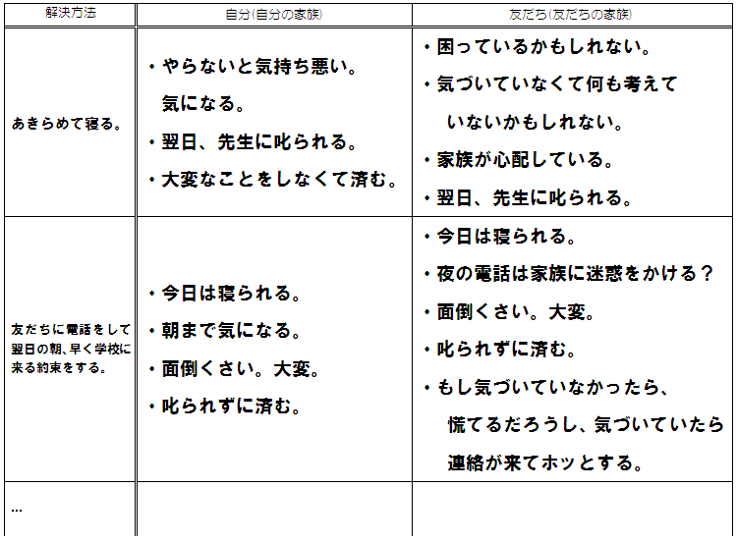  【どんな結果が起こるか予想回答例】  ・それぞれの解決方法を比べて、自分が一番よいと思うものに決める。  ｶｰﾄﾞ  選ぶときのコツ：できるかぎり、みんなが幸せになる方法を選ぶ  全体シェアリング  ○最終的に何を選んだかとその理由を中心に聞いていくとよい。  ○いろいろな解決方法とそれを選ぶ理由があることを共有する。  まとめ  ○どの方法にもよいところとよくないところがあり、実際にはその行動をしてみないと、最終的に上手くいくかどうかわからない。しかし、とにかく考えることそのものが大切。  ○問題解決は難しいが、どんなときも思いつきで行動するのではなく、学習したように、いろいろなことを考えながら動けるとよい。  活動の留意点：①日常生活で、このように物事を書き出しながら考えることはないかもしれない。しかし、本時は、書きだすことによって問題解決の過程を体感することをねらいとしている。プリントの空欄は、全てが埋まらなくてもよい。②設定課題は近年、あまりあり得ない状況かもしれないが、考える練習なので“そうだと仮定”して取り組ませよう。 | プリA  児童数  ×  掲示プリ  ①~③  ｶｰﾄﾞ
  １．作文の宿題を忘れ続けた自分と友だち。「明日こそ持ってこないと、休み時間なしですよ!!」と先生に叱られてしまった。どうしよう…。僕と友だちは考えた。そうだ！放課後、友だちの家で一緒に作文を書こう。それなら忘れないもんね。
  ２．そして放課後。始めはちゃんと、宿題に取り組んだよ。でも、途中からやっぱり遊び始めてしまった。友だちといると、宿題より、遊んだ方が楽しい。仕方ない、続きは家でしようね～！別れることにした。
  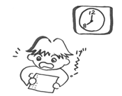
  ３．ところが、ところが！結局、家に帰ってからも何と僕はテレビを見てしまった。「あ、そろそろ宿題やらなくちゃ！」と時計を見ると、もう８時すぎている（あなたはいつも９時前には寝る）!! 慌てて取りかかろうと鞄を開けてみるとそこに入っていたのは友だちの作文！なんてこった！間違えて持って帰ってきちゃった！
  ○あきらめて寝る。
  ○白い紙に書き直す。
  ○友だちに電話をしてなんて書いてあるか聞く。
  ○友だちに電話をして家族に取りに行ってもらう。
  ○友だちに電話をして翌日の朝、早く学校に来る約束をする。
4．確認(2) |  | ・プリントを用いて学習したことの確認を行う。  ⇒キーワード「できるかぎり」「幸せになる」 | 児童数  ×  プリ  おもて
5．振り返り用紙記入(4) |  | ・各自で本時を振り返り、振り返り用紙を記入する。 | 児童数  ×  プリ  うら

 | ちょっと待って。その先を考えよう。 | 考えよう。解決方法はもっとある！
 | みんなが幸せになるには？ | みんなでじっくり取り組もう！

ねらい  展開 | １．これまで学習したことを生かして、クラスの問題解決に挑戦させる。 （適切な課題が見当たらない場合、用意している課題2つのうち、1つを使用）
活動項目  (所要時間) |  | 活動内容 | 準備物
1．復習 (5) |  | 復習：  ・5年生の最終回は、目標の言葉通りみんなでじっくり取り組むことに挑戦する。 | ｶｰﾄﾞ  ポスター
  ○ﾋﾟｱ･ｻﾎﾟｰﾄの意味：「仲間や友だち同士が、おたがいに支え合い、助け合う」
  ○小5の目標：「問題にみんなでじっくり取り組めるようになろう！」
  ○2つ以上の解決方法を思いつくときのコツ：
  コツ１「はじめから○×をつけない」
  コツ２「それぞれの立場に立って解決方法を考える」
  コツ３「みんなの願いが少しでもかなう解決方法を考える」
  ○行動する前に、それをしたらどうなるか予想するときのコツ3つ：
  コツ１．「関係するそれぞれの人の立場に立って予想する」
  コツ２．「よい結果だけでなく、よくない結果も予想する」
  コツ３．「すぐ起こる結果だけでなく、あとになって起こる結果も
  予想する」
  ○どの方法をするか選ぶときのコツ：
  「できるかぎり、みんなが幸せになる方法を選ぶ」
2．目標や流れの説明(1) |  | テーマ：「みんなでじっくり取り組もう。」  目 標：みんなの問題をみんなで考えよう。 | 模造紙①
3．活動  みんなでみんなの問題を考えよう (34) |  | ・次の場面で、みんなならどう問題解決するだろう？  今、クラスで解決してみたいと思う課題があれば、提示して問題解決をしてみましょう。  例：○最近、クラスの×××という決まりを守らない人が増えている。どうすればみんなが守れるようになるか。  ○プール着がえに時間がかかり、授業開始時間に間に合わない。みんなが間に合うようにするにはどうすればよいか。  ○教室にゴミが落ちていることが多い。綺麗な教室を保つためにはどのようにすればよいだろうか。  ○今度の行事のグループ決めをどのように行うか。  など…。上記を参考に、実態に合わせて問題を取り上げましょう。  ＊現状として、クラス全体で取り上げるのに適切な課題がない場合、  次の2つのうち適していると思う方1つを選んで課題としてください。  →プリントA配付  プリA  児童数  ×  各自考えてプリントに記入をしてみる。  その時間を少しとってから、3-4名のグループになって進める。  ①2つ以上の解決方法を思いつく。  ②それぞれの解決方法を本当にしたらどうなるか予想する。  ③それぞれの解決方法を比べて、自分たちがよいと思うものに決める。  全体シェアリング  ○どんな方法を選んだのかとその理由を中心に聞いていく。  ○いろいろな解決方法とそれを選ぶ理由があることを共有する。  ５年生全体のまとめとして押さえたいこと  ○問題をいつも一人で解決するのは難しい。誰かが一緒に考えてくれたら、自分では思いつけない方法に出会えるかもしれない。  ○そしてもし、その問題が解決しなかったとしても、助けてもらったことは忘れないようにしよう。心強いという感情になり、その相手と仲良くなれるだろう。  ○人は助けたり、助けられたりしながら支え合って成長する。  ○５年生のピア・サポートではそのための方法をじっくり学習した。
  課題1．来月、全校で大縄大会をすることになった。種目は全員跳び。練習しないとできるはずがない。でも、いつ、どうやって練習すればよいのだろうか？
  課題2．今年の1年生は、休み時間に校庭で遊ぶことをいやがる子が結構いるらしい。でも、先生たちの考えでは、休み時間には思いっきり校庭で遊んだ方が体にも心にもいいと思っている。そこで、5年生に外で遊びたがらない1年生を上手に誘う方法を考えてもらいたいのですが…。何かよい方法、ありませんか？
4．振り返り用紙記入(5) |  | ・各自で本時を振り返り、振り返り用紙を記入する。 | プリ  児童数  ×

